**Практическое занятие № 5**

**«**Обеспечение криптографической защиты информации

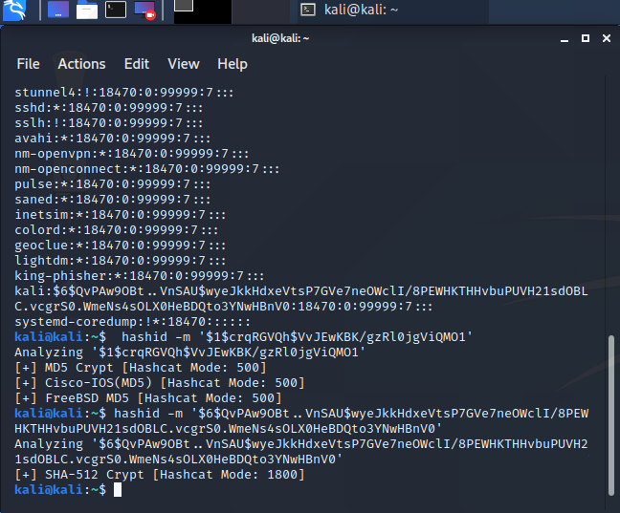в современных операционных системах. Linux.**»**

С помощью команды sudo cat /etc/shadow мы можем узнать хэш пароли всех пользователей системы.

С помощью команды hashid -m мы можем узнать тип хэша. У меня sha-512 Crypt [Hashcat Mode: 1800]

Тип хэша пользователя MD5.

Моя соль 

С помощью команды sudo useradd -m создал нового пользователя с именем tester. Затем обновил пароль с помощью команды sudo passwd. Потом сменил пользователя командой su tester, после чего проверил под каким я пользователем с помощью команды whoami.

С помощью команды mkpasswd -m sha-512 -S рассчитал хэш пароль пользователя.

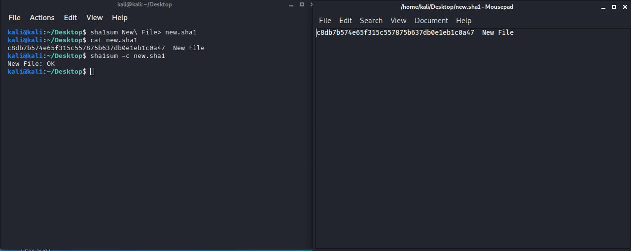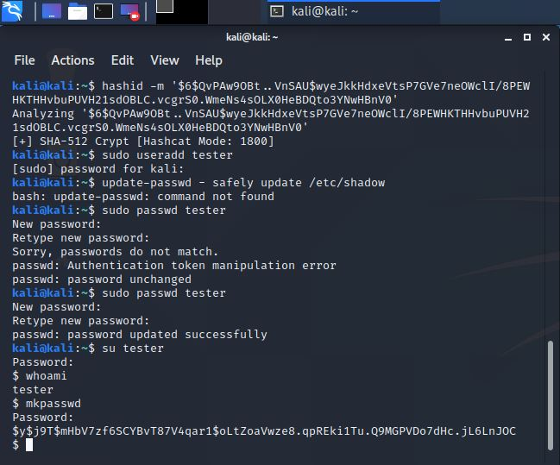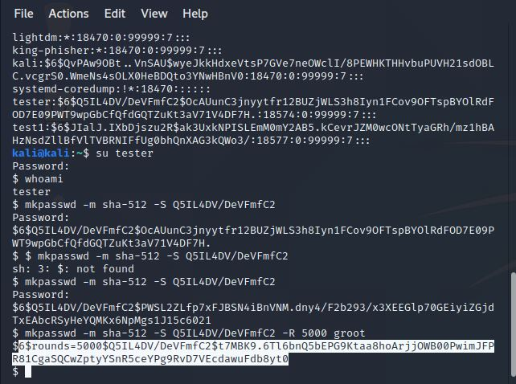

Провверка Суммы Хэша

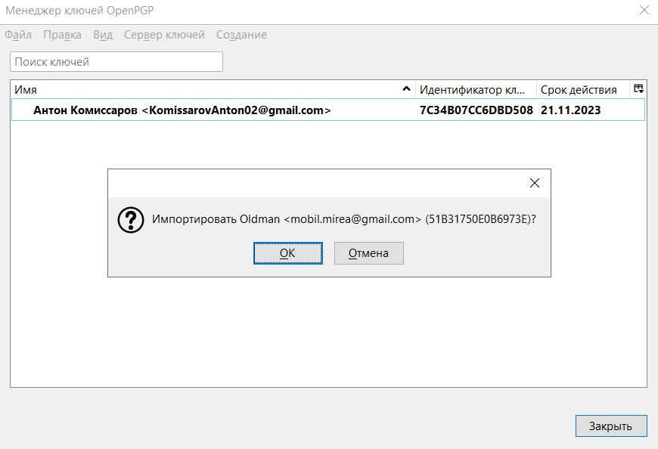ОТПРАВКА ПИСЬМА

ПИСЬМО БЫЛО ОТПРАВЛЕННО С

Komissarovanton02@gmail.com